Краткие итоги
05 декабря 2022 года

Сведения об инвестициях по Грайворонскому городскому округу
за январь-сентябрь 2022 года

За 9 месяцев 2022 года в Грайворонском городском округе инвестиции в основной капитал, осуществлённые крупными и средними предприятиями и организациями района (без субъектов малого предпринимательства и объёма инвестиций, не наблюдаемых прямыми статистическими методами) составили 749,0 млн. рублей. Индекс физического объёма инвестиций за период с начала года составил 111,0%.
По видовой структуре инвестиции использованы: на строительство зданий (кроме жилых) и сооружений в сумме 21,0 млн. рублей (2,8% общего объема инвестиций); на приобретение машин, оборудования, транспортных средств, хозяйственного и производственного инвентаря – 505,6 млн. рублей (67,5%), в т.ч. на транспорт – 192,5 млн. рублей (25,7%), на информационное, компьютерное и телекоммуникационное (ИКТ) оборудование – 61,7 млн. рублей (8,2%), прочие машины и оборудование, включая хозяйственный инвентарь – 251,4 млн. рублей (33,6%); на формирование основного стада сельскохозяйственных предприятий 216,4 млн. рублей (28,9%).
По видам экономической деятельности инвестиции распределились следующим образом: наибольшая часть вложена в сельское хозяйство – 356,8 млн. рублей (47,6%), в сферу государственного управления, обеспечения военной безопасности, социальное обеспечение – 215,2 млн. рублей (28,7%), в социальную сферу (образование, здравоохранение и социальное обеспечение, культура) – 166,9 млн. рублей (22,3%).
Финансирование инвестиций в основной капитал в 2022 году велось, примерно в равных долях за счёт собственных и привлечённых средств. Собственных средств предприятий израсходовано 364,3 млн. рублей (48,6% от общего объёма инвестиций). Привлеченных средств – 384,7 млн. рублей (51,4%), в них наибольшую долю занимают бюджетные средства – 380,6 млн. рублей (98,9%).
В инвестициях по Белгородской области доля нашего округа составляет 0,8%. На душу населения приходится 24796 рублей инвестиций.

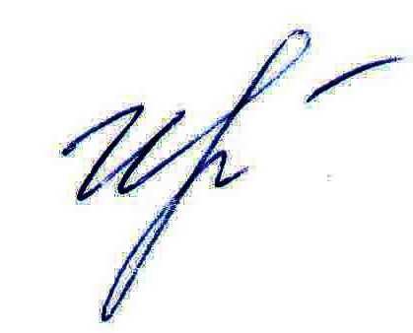
Руководитель подразделения
Белгородстата в г. Грайворон С.В.Ильина

